COMMUNIQUE DE PRESSE

Le 2 octobre 2009

Nouvelles Graphiques parmi les lauréats d'un prix européen
Le prestigieux European Recycling Award, reçu des mains du Prince Laurent par le Paper Chain Forum, a distingué cette année un projet éducatif auquel a également contribué Nouvelles Graphiques, le magazine professionnel du secteur graphique belge. Le trophée, remis dans les locaux du Parlement européen à l'initiative de l’European Recovered Paper Council, récompense chaque année les efforts déployés pour promouvoir le recyclage du papier et contribuer ainsi à un meilleur respect de l'environnement.

Le Paper Chain Forum, qui réunit 12 fédérations professionnelles de la chaîne papetière belge, depuis les producteurs de papier jusqu'aux imprimeurs et aux façonneurs, a développé avec Nouvelles Graphiques, la fédération graphique belge Febelgra et l'asbl Green Belgium, un projet éducatif destiné aux enfants de 8 à 12 ans. Avec un triple but : informer objectivement les enfants des relations entre papier et environnement, les encourager à une consommation responsable du papier et développer avec eux la récolte et le recyclage des vieux papiers.

Cette initiative faisait suite à une enquête sur la perception du papier chez les petits écoliers belges, menée par Roularta Research et Green Belgium. Elle a mis en évidence la persistance de malentendus sur le papier et son impact environnemental.

Le projet éducatif a été financé grâce aux dons du secteur graphique, récoltés lors de la "Nuit de l'Industrie Graphique", organisée en juin 2008 à Willebroek par Nouvelles Graphiques et Febelgra. À cette occasion, une "charte environnementale" a en outre été signée par les 12 fédérations membres du Paper Chain Forum. L'événement, qui était aussi un rendez-vous festif, a permis de réunir plus de 30.000 euros. Cette somme, remise à l'asbl Green Belgium, lui a permis d'organiser, à la rentrée 2008, des ateliers éducatifs dans une quarantaine d'écoles de toutes les régions du pays.

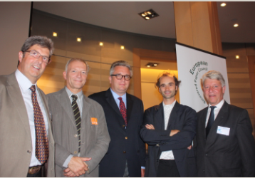
En photo, de gauche à droite : Jan De Brabanter (Febelgra), Alain Vermeire (Nouvelles Graphiques), SAR le Prince Laurent, Jo Van Cauwenberge (Green Belgium) et Firmin François (Paper Chain Forum).

Contact | Alain Vermeire  Rédacteur en Chef Nouvelle Graphiques/ Grafisch Nieuws
Tél : | + 32 2 702 71 50
e-mail : | Alain.vermeire@roularta.be
URL : | www.nouvellesgraphiques.be

